Prénom : ……………………………… | Date : ………………………………………………………

 | LES VOYELLES (03)

1./ Complète avec les bonnes combinaisons de voyelles :

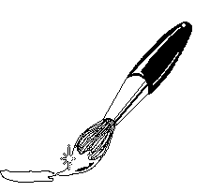 | 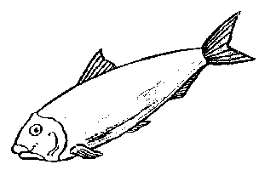 | 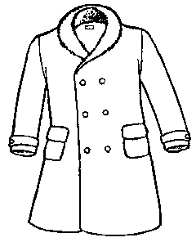 |  | 
un p……c…… | un p……ss…… | un m……t…… | un j……gl……r | un p……r……

 | 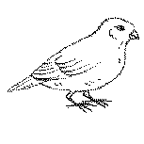 | 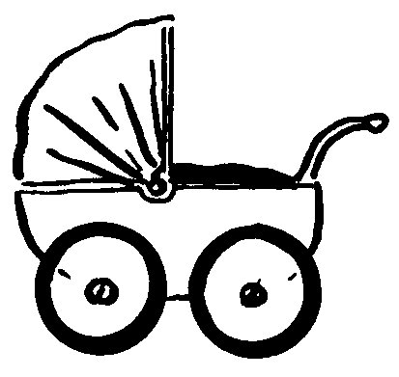 |  | 
un d……ph…… | un ……s…… | un l……d…… | un c……t…… | un b……t……

2./ Mots-croisés :

  1.  un ……………………………    3.  un ……………………………  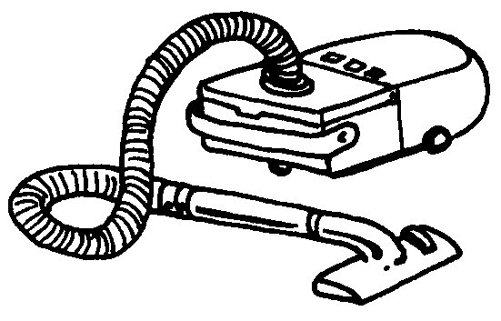  5.  un ……………………………    7.  un …………………………… |   2.  un ……………………………  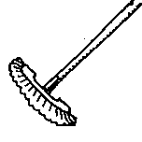  4.  un ……………………………  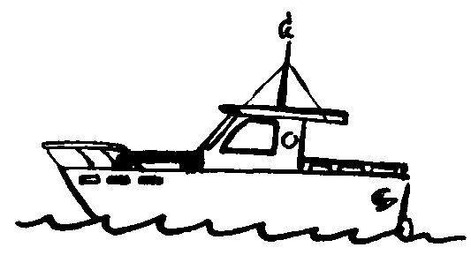  6.  un ……………………………  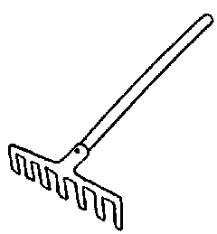  8.  un …………………………… |  |  |  |  |  |  |  | 2. |  |  | 3.
 |  |  |  |  |  |  |  |  | … |  |  | …
 |  |  |  |  | 1. | … | … |  | … | … | … | … | …
 |  |  |  |  |  |  |  |  | … |  |  | …
 |  |  |  |  |  |  |  |  | … |  |  | …
 |  |  |  | 4. | … | … | … |  | … | … |  | …
 |  |  |  |  |  |  |  |  | … |  |  | …
 |  |  | 6. |  |  |  |  |  |  |  |  | …
 |  |  | … |  | 7. |  | 8. |  |  | 9. |  | …
 |  | 5. | … | … | … | … | … |  | … | … | … | … | …
 |  |  | … |  | … |  | … |  |  | …
 |  |  | … |  | … |  | … |  |  | …
 |  |  | … |  | … |  | … |  | 10. | … | … | … | …
 |  |  | … |  | … |  | … |  |  | …
 |  |  |  |  | … |  | … |  |  | …
 |  |  |  |  | … |  |  |  |  | …
 |  |   9.  un …………………………… |  |  |  |  |  | 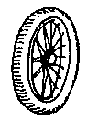  10.  une ……………………………

